息县2023年度城市国土空间监测项目

竞争性磋商文件

采购编号：息财磋商-2025-04-1



采 购 人：息县自然资源局
采购代理机构：中金泰富工程管理有限公司
日 期：二○二五年四月

特别提示
一、供应商（供应商）注册
凡有意参加本项目的供应商（供应商），请登录“全国公共资源交易平台（河南省·信阳市）（ggzyjy.xinyang.gov.cn）”网站进行交易主体自主注册，按网站公告通知的有关要求填报企业信息并上传有关原件扫描件至诚信库，不需携带原件到信阳市公共资源交易中心进行审核。供应商（供应商）应对所上传材料的真实性、合法性、有效性负责，其上传的信息将全部对外公示，并接受社会监督。
二、办理CA数字证书
完成企业诚信库注册后，必须办理CA数字证书方可在网上办理招投标相关业务。供应商根据信阳市公共资源交易网通知公告栏目中《关于信阳市公共资源交易平台数字证书（CA）互认系统正式上线运行的通知》要求，自行选择CA数字证书服务商，线上、线下办理CA数字证书。
三、招标（采购）文件获取方式
供应商（供应商）凭CA数字证书登录会员系统后，即可按网上提示免费下载招标（采购）文件及资料（操作程序详见信阳市公共资源交易中心网站下载中心栏目里供应商操作手册）。磋商文件（*.XYZF格式）下载后需使用“信阳市响应文件制作工具软件”打开（该工具软件可在“全国公共资源交易平台（河南省·信阳市）（ggzyjy.xinyang.gov.cn）”网站下载中心栏目内下载或在磋商文件领取页面下载）。
四、投标（响应）文件制作
投标（响应）文件应使用信阳市公共资源交易系统响应文件制作专用工具软件编制，投标（响应）文件格式为“*.XYTF”。
供应商（供应商）须在投标（响应）文件递交截止时间前制作并提交。
五、投标（响应）文件的签字和盖章要求
1、响应文件（响应）格式中所有要求供应商（供应商）加盖公章的地方都须加盖供应商（供应商）的 CA 印章。
2、响应文件（响应）格式中所有要求法定代表人或其委托代理人签字或盖章的地方（不含授权委托书委托人签字）都须加盖法定代表人CA 印章。
六、响应文件份数
加密的电子投标（响应）文件壹份（*.XYTF 格式，在会员系统指定位置上传）
七、投标（响应）文件的递交
1、电子投标（响应）文件的递交
各投标（供应商）人应在投标截止时间前上传加密的电子投标（响应）文件（*.XYTF）到会员系统的指定位置。上传的电子响应文件应使用供应商CA数字证书认证并加密。上传时必须得到交易系统“上传成功”的确认回复后方为上传成功。请供应商（供应商）在上传前务必认真检查上传投标（响应）文件是否完整、正确。
2、本项目采用“不见面开标”交易方式，不见面开标大厅网址为 http://ggzyjy.xinyang.gov.cn/BidOpening，供应商无需寄送和递交非加密的电子响应文件，无需到现场参加开标会议，无需到达现场提交原件资料。
供应商应当在投标截止时间前，使用供应商CA数字证书登录不见面开标大厅，在线签到并准时参加开标活动，并在规定时间内完成响应文件解密、答疑澄清等。
逾期解密或者没有准时在线参加开标活动导致的一切后果供应商自行承担。
不见面开标服务的具体事宜，请查阅信阳市公共资源交易中心网站首页—下载中心—信阳市不见面开标大厅系统操作手册 。
特别提示：供应商在线签到时，应如实准确地填写授权委托人的联系电话，开标当天请务必保证电话保持畅通。
八、澄清与变更
如有疑问，以书面形式（包括信函、电报、传真等可以有形表现所载内容的形式），要求招标人（采购人）对招标（采购）文件予以澄清。澄清或修改的内容在信阳市公共资源交易系统“变更公告”或“答疑文件”菜单进行发布，供应商（供应商）应在投标（响应）文件递交截止时间前及时查看澄清或修改的内容，因供应商（采购人）未及时查看而造成的后果自负。
九、其他注意事项
1、供应商编制投标文件时，涉及的营业执照、资质、获奖、社保、纳税等固定内容可从交易中心主体信用信息中已登记的信息中选取。
2、供应商编制投标（响应）文件时，涉及营业执照、资质、业绩、获奖、人员、财务、 社保、纳税、各类证书等内容，须扫描编制在投标（响应）文件内，评委评审只需依法对响应文件进行评审，并以响应文件的响应为唯一评审依据，不再比对主体信用信息。
3、采购人或代理机构在发布中标公告或候选人公示时需同时将中标人或第一中标候选人响应文件中的营业执照、资质、业绩、获奖、人员、财务、社保、纳税、各类证书、标的名称、规格型号同时公告（涉及供应商商业机密除外），强化社会监督。
4、响应文件中的扫描件，在确保清晰的前提下，每张最好控制在 500kb 内，生成的加密电子响应文件最好不要超过50MB。
十、特别提醒
招标（响应）文件与此内容不符的，以此内容为准。
- 政府采购二次报价操作流程
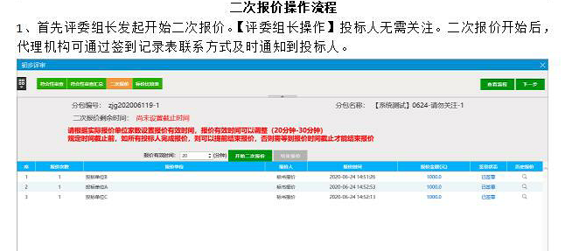

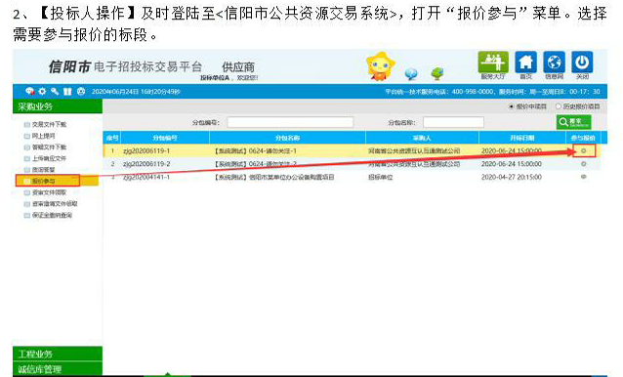

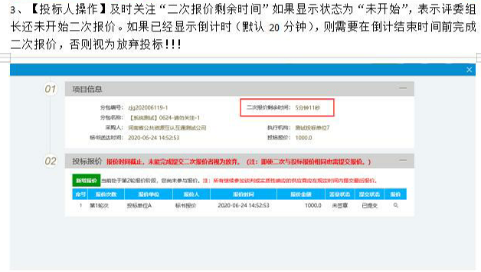

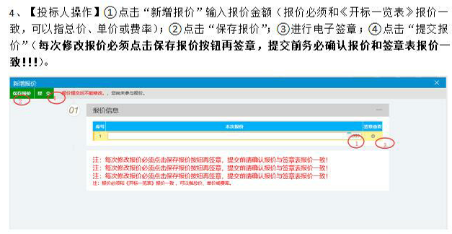

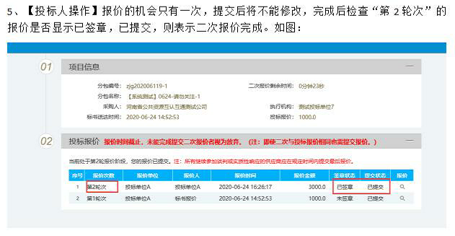
特别注意：
不见面开标签章环节，使用信安CA钥匙，如果出现签不上章的情况，请检查是否有：互诚通、云政数据证书助手等驱动，安装这些会造成无法签章，请务必卸载！！
供应商因信阳市电子招投标交易平台问题无法上传加密电子响应文件时，请在工作时间与交易中心联系。联系电话如下：
信阳市公共资源交易中心
地 址：信阳市羊山新区百花中路（市博物馆正对面）
电子交易系统技术支持电话：0376-6369677
目 录

第一章 磋商公告 6
第二章 供应商须知 9
第三章 评审办法（综合评分法） 20
第四章 合同文本（仅供参考） 24
第五章 采购需求 28
第六章 响应文件格式 ...................31

第一章 磋商公告
项目概况
息县2023年度城市国土空间监测项目招标项目的潜在供应商应在全国公共资源交易平台（河南省·信阳市）（https://ggzyjy.xinyang.gov.cn/）网站获取竞争性磋商文件，并于 2025年4月 30 日 9 点30分（北京时间）前递交响应文件。
一、项目基本情况
1、项目编号：息财磋商-2025-04-1
2、项目名称：息县2023年度城市国土空间监测项目
3、采购方式：竞争性磋商
4、预算金额：1040935.00元 最高限价：1040935.00元
序号 | 包号 | 包名称 | 包预算（元）
1 | 息财磋商-2025-04-1 | 息县2023年度城市国土空间监测项目 | 1040935.00
5.采购需求：（包括但不限于标的的名称、数量、简要技术需求或服务要求等）
5.1、资金来源：财政资金；
5.2、磋商范围：磋商文件内的全部内容；
5.3、服务期限：根据省厅年度工作安排完成工作
5.4、质量要求：项目完成时间节点、提交成果种类、形式和成果质量必须满足上级自然资源主管部门有关文件的要求，并最终通过市级、省级和国家三级检查。
5.5、标段划分：1 个标段；
6、合同履行期限：根据省厅年度工作安排完成工作
7、本项目是否接受联合体投标：否
8、是否接受进口产品：否
9、是否专门面向中小企业：否
二、申请人资格要求
1、满足《中华人民共和国政府采购法》第二十二条规定；
2、落实政府采购政策满足的资格要求：
本项目非专门面向中小企业采购。【该项目符合《政府采购促进中小企业发展管理办法》（财库〔2020〕46号）第六条第3款之规定：按照本办法规定预留采购份额无法确保充分供应、充分竞争，或者存在可能影响政府采购目标实现的情形】。本项目落实促进中小微企业、监狱企业及残疾人福利性单位发展等政府采购政策。
3、本项目的特定资格要求：
3.1具有独立承担民事责任的能力（提供法人或者其他组织的营业执照等证明文件）；
3.2具有良好的商业信誉和健全的财务会计制度（提供2023年度财务审计报告，成立时间不足的提供基本户银行近三个月内出具的资信证明）；
3.3具有履行合同所必需的设备和专业技术能力（供应商自行作出承诺）；
3.4有依法缴纳税收和社会保障资金的良好记录（提供2025年任意三个月依法缴纳税收和社会保障金的证明材料（依法免税或不需要缴纳社会保障资金的供应商，应提供相应证明文件））；
3.5参加政府采购活动前三年内，在经营活动中没有重大违法记录（供应商自行作出承诺）；
3.6法律、行政法规规定的其他条件。
3.7供应商须具有行政主管部门颁发的测绘乙级（含）及以上资质。
3.8拟派项目负责人需具有相关专业中级（含）及以上职称或注册测绘师，应为本单位正式人员，须提供自 2025年1 月1 日以来由本单位为其缴纳任意三个月的社保证明（至少应包括养老保险，以社会保障部门出具的社保证明或网页查询截图为准）。
3.9根据《关于在政府采购活动中查询及使用信用记录有关问题的通知》财库[2016]125号文件和豫财购【2016】15号文件的规定，供应商应提供“信用中国”网站（www.creditchina.gov.cn）查询“失信被执行人”、“重大税收违法失信主体”和“政府采购严重违法失信行为记录名单”；中国政府采购网（www.ccgp.gov.cn）查询“政府采购严重违法失信行为记录名单”渠道查询自身信用记录，提供查询网页截图，查询截止时点为：从公告发布之日起至投标截止之日止。
3.10单位负责人为同一人或者存在控股、管理关系的不同单位，不得同时参加同一合同项下的政府采购活动；【须提供加盖投标单位公章的“全国企业信用信息公示系统”中查询的相关股东信息】。
3.11本次招标实行资格后审。
三、获取采购文件
1.时间：2025年4月 16 日至2025年 4月 22 日，每天上午00:00至12:00，下午12:00至23:59（北京时间，法定节假日除外。）
2.地点：登录“全国公共资源交易平台（河南省·信阳市）（https://ggzyjy.xinyang.gov.cn/）”网站，凭办理的企业身份认证锁（CA数字证书）登录会员系统获取竞争性磋商文件。
3.方式：
投标企业首先登录“全国公共资源交易平台（河南省﹒信阳市）（ggzyjy.xinyang.gov.cn）”网站进行交易主体注册，完成企业诚信库注册后，必须办理CA数字证书方可在网上办理招投标相关业务，供应商凭CA数字证书登录会员系统后，即可按网上提示免费下载磋商文件及资料（操作程序详见信阳市公共资源交易中心网站下载中心栏目里供应商操作手册）。
4.售价： 0 元。
四、响应文件提交
1、时间：2025年4月 30 日9时30分（北京时间）；
2、地点：本项目为不见面开标项目，响应文件递交地点为“全国公共资源交易平台（河南省•信阳市）（ggzyjy.xinyang.gov.cn）”电子招投标平台会员系统指定位置。
五、响应文件的开启
1、时间：2025年 4月 30 日9时30分（北京时间）；
2、地点：息县公共资源交易中心第一开标厅（不见面开标大厅）。
六、发布公告的媒介及招标公告期限
本次招标公告在《河南省政府采购网》《全国公共资源交易平台（河南省·息县）》上发布， 招标公告期限为三个工作日
七、其他补充事宜
1.本项目采用“不见面开标”交易方式，不见面开标大厅网址为http://ggzyjy.xinyang.gov.cn/BidOpening，供应商无需寄送和递交非加密的电子响应性文件，无需到现场参加开标会议，无需到达现场提交原件资料。
2.供应商应当在提交响应性文件截止时间前，使用供应商CA数字证书登录不见面开标大厅，在线签到并准时参加开标活动，并在规定时间内完成响应性文件解密、答疑澄清等。
3.逾期解密或者没有准时在线参加开标活动导致的一切后果供应商自行承担。
4.不见面开标服务的具体事宜，请查阅信阳市公共资源交易中心网站首页—下载中心—信阳市不见面开标大厅系统操作手册。
5.特别提示：投标人在线签到时，应如实准确地填写授权委托人的联系电话，开标当天请务必保证电话保持畅通。
6、监督部门：息县财政局政府采购股 联系电话：0376-5935027
八、凡对本次招标提出询问，请按照以下方式联系
1、采购人信息
采购人：息县自然资源局
地 址：信阳市息县千佛庵路四季阳光家园东北侧约160米
联系人：贾先生
联系方式：15237635222
2、采购代理机构信息
名 称：中金泰富工程管理有限公司
地 址：郑州市经七路15号中亨大厦7楼
联 系 人： 许先生
联系方式： 15937628675
3、项目联系方式
项目联系人：许先生
电 话：15937628675
4、监督机构：息县财政局政府采购股
地址：息县谯楼街488号
联系人：张娟
监督电话：0376-5935027
第二章 供应商须知

供应商须知前附表
条款号 | 条款名称 | 编 列 内 容
1.2.1 | 采购人 | 名 称：息县自然资源局  地 址：信阳市息县千佛庵路四季阳光家园东北侧约160米  联系人：贾先生  联系方式：15237635222
1.2.2 | 采购代理机构 | 名 称：中金泰富工程管理有限公司  地 址：郑州市经七路15号中亨大厦7楼  联系人：许先生  联系方式：15937628675
1.2.3 | 项目名称 | 息县2023年度城市国土空间监测项目
1.4.1 | 磋商内容 | 磋商文件内的全部内容
1.4.2 | 服务期限 | 根据省厅年度工作安排完成工作
1.4.3 | 质量要求 | 项目完成时间节点、提交成果种类、形式和成果质量必须满足上级自然资源主管部门有关文件的要求，并最终通过市级、省级和国家三级检查。
1.5.1 | 供应商资质条件及能力要求 | 1、满足《中华人民共和国政府采购法》第二十二条规定；  2、落实政府采购政策满足的资格要求：  本项目非专门面向中小企业采购。【该项目符合《政府采购促进中小企业发展管理办法》（财库〔2020〕46号）第六条第3款之规定：按照本办法规定预留采购份额无法确保充分供应、充分竞争，或者存在可能影响政府采购目标实现的情形】。本项目落实促进中小微企业、监狱企业及残疾人福利性单位发展等政府采购政策。  3、本项目的特定资格要求：  3.1具有独立承担民事责任的能力（提供法人或者其他组织的营业执照等证明文件）；  3.2具有良好的商业信誉和健全的财务会计制度（提供2023年度财务审计报告，成立时间不足的提供基本户银行近三个月内出具的资信证明）；  3.3具有履行合同所必需的设备和专业技术能力（供应商自行作出承诺）；  3.4有依法缴纳税收和社会保障资金的良好记录（提供2025年任意三个月依法缴纳税收和社会保障金的证明材料（依法免税或不需要缴纳社会保障资金的供应商，应提供相应证明文件））；  3.5参加政府采购活动前三年内，在经营活动中没有重大违法记录（供应商自行作出承诺）；  3.6法律、行政法规规定的其他条件。  3.7供应商须具有行政主管部门颁发的测绘乙级（含）及以上资质。  3.8拟派项目负责人需具有相关专业中级（含）及以上职称或注册测绘师，应为本单位正式人员，须提供自 2025年1 月1 日以来由本单位为其缴纳任意三个月的社保证明（至少应包括养老保险，以社会保障部门出具的社保证明或网页查询截图为准）。  3.9根据《关于在政府采购活动中查询及使用信用记录有关问题的通知》财库[2016]125号文件和豫财购【2016】15号文件的规定，供应商应提供“信用中国”网站（www.creditchina.gov.cn）查询“失信被执行人”、“重大税收违法失信主体”和“政府采购严重违法失信行为记录名单”；中国政府采购网（www.ccgp.gov.cn）查询“政府采购严重违法失信行为记录名单”渠道查询自身信用记录，提供查询网页截图，查询截止时点为：从公告发布之日起至投标截止之日止。  3.10单位负责人为同一人或者存在控股、管理关系的不同单位，不得同时参加同一合同项下的政府采购活动；【须提供加盖投标单位公章的“全国企业信用信息公示系统”中查询的相关股东信息】。  3.11本次招标实行资格后审。
1.5.2 | 是否接受联合体 | 不接受
1.10.1 | 磋商预备会 | 不召开
1.11 | 分包 | 不允许
2.1 | 构成磋商文件  的其他材料 | 除磋商文件外，采购人在磋商期间发出的澄清、修改、补充、补遗和其他有效正式函件等内容均是磋商文件的组成部分
2.2.1 | 供应商要求澄清磋商文件的截止时间 | 递交响应文件截止之日7天前
2.2.2 | 采购人澄清磋商文件的截止时间 | 递交响应文件截止之日5天前
2.2.3 | 供应商确认收到磋商文件澄清的时间 | 在收到相应澄清文件后 24 小时内
2.3.2 | 供应商确认收到磋商文件修改的时间 | 在收到相应修改文件后 24 小时内
3.1 | 构成响应文件  的其他材料 | 供应商认为需要提交的其他证明材料
3.3.1 | 磋商有效期 | 60日历天
3.6 | 是否允许递交  备选磋商方案 | 不允许
3.7.3 | 电子响应文件  签字盖章要求 | （1）所有要求供应商加盖公章的地方都须加盖供应商的 CA 印章。  （2）所有要求法定代表人或其委托代理人签字的地方都须法定代表人或其委托代理人加盖CA印章或签字。
3.7.4 | 响应文件份数 | 加密的电子响应文件壹份（*.XYTF 格式，在会员系统指定位置上传）
4.2 | 响应文件的递交 | 1、电子投标文件的递交  各供应商应在投标截止时间前上传加密的电子投标文件（*.XYTF）到会员系统的指定位置。上传时必须得到交易系统“上传成功”的确认回复后方为上传成功。请供应商在上传前务必认真检查上传投标文件是否完整、正确。  2、本项目采用“不见面开标”交易方式，不见面开标大厅网址为 https://ggzyjy.xinyang.gov.cn/BidOpening，供应商无需寄送和递交非加密的电子投标文件，无需到现场参加开标会议，无需到达现场提交原件资料。
5.1 | 提交响应文件  截止时间 | 2025年4月 30 日9时30分
5.1.1 | 磋商时间和地点 | 磋商时间：同响应文件提交截止时间  磋商地点：息县公共资源交易中心第 一 开标厅（不见面开标大厅）
6.1 | 磋商小组的组建 | 磋商小组构成：3人，其中业主评委1人，技术、经济类专家2人；  专家确定方式：磋商前从政府采购专家库中随机抽取。
7.1 | 是否授权磋商小组  确定成交人 | 否；推荐的成交候选人数：3名
7.3 | 履约保证金 | 不收取
需要补充的其他内容
解释权 | 构成本磋商文件的各个组成文件应互为解释，互为说明；如有不明确或不一致，按照磋商公告、供应商须知、评审办法、响应文件格式的先后顺序解释；同一组成文件中就同一事项的规定或约定不一致的，以编排顺序在后者为准；同一组成文件不同版本之间有不一致的，以形成时间在后者为准。按本款前述规定仍不能形成结论的，由采购人负责解释。
类似业绩 | 类似业绩指国土空间监测或其他国土调查类项目业绩。
代理服务费 | - 本项目代理服务费由中标企业支付，供应商报价应包含该项目代理服务费；  - 本项目代理服务费按《河南省招标代理服务收费指导意见》的通知（豫招协〔2023〕2号）规定的收费标准收取，中标人领取成交通知书时向采购代理机构一次性付清。  - 本项目代理服务费的收取按差额定率累进法计算，收费标准为：  中标金额100万（含）以下部分费率为1.7%；中标金额100万以上--500万（含）部分费率为1.2%。
磋商  控制价 | 本项目控制价：1040935.00元。报价不得超过磋商控制价，否则按无效响应处理。
所属行业 | 其他未列明行业

1. 总则

1.1 适用范围
1.1.1根据《中华人民共和国政府采购法》等有关法律法规和规章的规定，编制本项目磋商文件。

1.2 招标项目说明
1.2.1 本项目采购人：见供应商须知前附表。
1.2.2 本项目采购代理机构：见供应商须知前附表。
1.2.3 本项目名称：见供应商须知前附表。

1.3 定义及解释
1.3.1采购人：依法进行政府采购的国家机关、事业单位、团体组织。
1.3.2采购代理机构：受采购人委托组织招标活动的社会中介组织。
1.3.3服务：系指根据本磋商文件规定供应商须承担的服务以及其他类似的义务等。
1.3.4供应商：供应商是响应磋商文件、参加磋商竞争的中华人民共和国境内的法人、其他组织。
1.3.5响应文件：指供应商根据磋商文件提交的所有文件。
1.3.6磋商小组：依据《中华人民共和国政府采购法》及有关法律法规的规定依法组建的专门负责本次评标工作的磋商小组。
1.3.7偏离：响应文件的响应相对于磋商文件要求的偏差，该偏差优于磋商文件要求的为正偏离；劣于的，为负偏离。
1.3.8“日期”或“天”：指日历天。
1.3.9合同：指依据本次服务采购招标结果签订的协议或合约文件。
1.3.10磋商文件中的标题或题名仅起引导作用，而不应视为对磋商文件内容的理解和解释。

1.4 磋商内容及服务期限和质量要求
1.4.1 本次磋商内容：见供应商须知前附表。
1.4.2 本项目的服务期限：见供应商须知前附表。
1.4.3本项目的质量要求：见供应商须知前附表。

1.5 供应商资质条件和能力
1.5.1供应商资质及能力要求：见供应商须知前附表。
1.5.2是否接受联合体：见供应商须知前附表。

1.6 费用承担
供应商准备和参加磋商活动发生的费用自理，不论磋商的结果如何，采购人和采购代理机构在任何情况下均无义务和责任承担这些费用。

1.7 保密
参与磋商活动的各方应对磋商文件和响应文件中的商业和技术等秘密保密，违者应对由此造成的后果承担法律责任。

1.8 语言文字
除专用术语外，与磋商有关的语言均使用中文。必要时专用术语应附有中文注释，对不同文字文本响应文件的解释发生异议的，以中文文本为准。

1.9 计量单位
所有计量均采用中华人民共和国法定计量单位。

1.10 预备会
1.10.1 供应商须知前附表规定召开磋商预备会的，采购人按供应商须知前附表规定的时间和地点召开磋商预备会，澄清供应商提出的问题。
1.10.2 供应商应在供应商须知前附表规定的时间前，以书面形式将提出的问题送达采购人，以便采购人在会议期间澄清。
1.10.3 磋商预备会后，采购人在供应商须知前附表规定的时间内，将对供应商所提问题的澄清，以书面方式通知所有购买磋商文件的供应商。该澄清内容为磋商文件的组成部分。

1.11分包
是否允许分包：见供应商须知前附表。

2.磋商文件

2.1 磋商文件的组成
本磋商文件包括：
（1）磋商公告；
（2）供应商须知；
（3）评审办法；
（4）合同文本；
（5）采购需求；
（6）竞争性磋商响应文件格式；
（7）供应商须知前附表规定的其他材料。
根据本章第2.2款和第2.3款对磋商文件所作的澄清、修改，构成磋商文件的组成部分。

2.2 磋商文件的澄清
2.2.1供应商应仔细阅读和检查磋商文件的全部内容。如发现缺页或附件不全，应及时向采购人提出，以便补齐。如有疑问，应在供应商须知前附表规定的时间前以书面形式（包括信函、电报、传真等可以有形表现所载内容的形式，下同），要求采购人对磋商文件予以澄清。
2.2.2 磋商文件的澄清将在供应商须知前附表规定的响应文件递交截止时间5天前在信阳市公共资源交易系统“变更公告”或“答疑文件”将澄清内容予以发布，但不指明澄清问题的来源。如果澄清的内容可能影响响应文件编制且发出的时间距响应文件递交截止时间不足5天，相应延长投标截止时间。
2.2.3供应商应在响应文件递交截止时间前及时查看澄清内容，因供应商未及时查看而造成的后果自负。

2.3 磋商文件的修改
2.3.1 在响应文件递交截止时间5天前，采购人可以修改磋商文件。如有修改，应在信阳市公共资源交易系统“变更公告”或“答疑文件”将修改内容予以发布。如果修改的内容可能影响响应文件编制且发出的时间距响应文件递交截止时间不足5天，相应延长响应文件递交截止时间。
2.3.2当磋商文件的澄清、修改、补充等在同一内容的表述上不一致时，以最后在信阳市公共资源交易系统发出的文件为准。
2.3.3供应商应在响应文件递交截止时间前及时查看修改内容，因供应商未及时查看而造成的后果自负。

3. 响应文件
3.1 响应文件的组成
详见第六章“响应文件格式”。
3.2 磋商报价
3.2.1本项目的磋商报价应按照磋商文件、补充通知、答疑纪要、现场情况、承包范围，并充分考虑施工期间各类材料、人工市场风险和国家政策性调整等风险系数，由各响应人根据自身情况，在合理范围内，自主考虑、优惠报价，但不得低于企业成本，分二次报价：第一次报价必须按照磋商文件的报价格式填报，第二次报价在磋商中填报，第二次报价（不得高于一次报价）即为最终报价。
3.2.2供应商应充分了解该项目的总体情况以及影响磋商报价的其他要素，考虑施工期间的价格风险因素，成交价在合同实施期内不得调整，同时也不因市场价格变动而调整。
3.2.3 响应报价表中的大写金额和小写金额不一致的，以大写金额为准。
3.2.4供应商的报价明显低于其他通过符合性审查供应商的报价，有可能影响项目质量或者不能诚信履约的，评标委员会应当要求其在磋商现场合理的时间内提供书面说明，必要时提交相关证明材料；供应商不能证明其报价合理性的，评标委员会应当将其作为无效投标处理。

3.3 磋商有效期
3.3.1 在供应商须知前附表规定的磋商有效期内，供应商不得要求撤销或修改其响应文件。
3.3.2出现特殊情况需要延长磋商有效期的，采购人以书面形式通知所有供应商延长磋商有效期。供应商同意延长的，但不得要求或被允许修改或撤销其响应文件；供应商拒绝延长的，其响应文件失效。

3.4 磋商保证金：无。

3.5资格审查资料

按照第二章供应商须知表“供应商须知前附表”1.5.1要求，提供其他相关材料。

3.6 备选方案
除供应商须知前附表另有规定外，供应商不得递交备选磋商方案。

3.7 响应文件的编制
3.7.1响应文件应按第六章“竞争性磋商响应文件格式”进行编写，如有必要，可以增加附页，作为响应文件的组成部分。其中，磋商函附录在满足磋商文件实质性要求的基础上，可以提出比磋商文件要求更有利于采购人的承诺。
3.7.2 响应文件应当对磋商文件有关服务期限、磋商有效期、质量要求、采购内容作出响应。
3.7.3响应文件应使用信阳市公共资源交易系统投标文件制作专用工具软件编制，响应文件格式为“*.XYTF”。电子响应文件签字或盖章的具体要求见供应商须知前附表。招标文件费用网上支付，支付成功后，方可上传电子投标文件。（政府采购类项目不收取招标文件费用）。供应商须在投标文件递交截止时间前制作并提交。
3.7.4 响应文件份数见供应商须知前附表。
4. 磋商
4.1 响应文件的上传
4.1.1网上上传的电子响应文件应使用供应商数字证书认证并加密。

4.2 响应文件的递交
4.2.1电子响应文件的递交
各供应商应在投标截止时间前上传加密的电子响应文件（*.XYTF）到会员系统的指定位置。上传的电子响应文件应使用供应商CA数字证书认证并加密。上传时必须得到交易系统“上传成功”的确认回复后方为上传成功。请供应商在上传前务必认真检查上传响应文件是否完整、正确。

4.3 响应文件的修改与撤回
4.3.1 在第一章“磋商公告”规定的投标截止时间前，供应商可以多次修改或撤回已递交的响应文件，最终响应文件以投标截止时间前完成上传至信阳市公共资源交易中心交易系统最后一份响应文件为准。
4.3.2修改的响应文件应按照本章第3.7条、第4.2条规定进行编制和递交。

5.磋商开始
5.1 磋商时间和地点
5.1.1 采购人在本章规定的投标截止时间（开标时间）和供应商须知前附表规定的地点开标。
5.1.2 本项目采用“不见面开标”交易方式，不见面开标大厅网址为 https://ggzyjy.xinyang.gov.cn/BidOpening，供应商无需寄送和递交非加密的电子投标文件，无需到现场参加开标会议，无需到达现场提交原件资料。
供应商应当在投标截止时间前，使用供应商CA数字证书登录不见面开标大厅，在线签到并准时参加开标活动，并在规定时间内完成响应文件解密、答疑澄清等。
供应商需在解密开始后10分钟内完成解密（当供应商过多时，解密时间可以适当延长）。在响应文件解密过程中，因供应商原因（如供应商准备不到位、电脑网络问题等），造成无法及时解密的，将被退回响应文件。
不见面开标服务的具体事宜，请查阅信阳市公共资源交易中心网站首页—下载中心—信阳市不见面开标大厅系统操作手册 。
开标过程中，供应商如有异议，须在开标结束前通过系统提出，否则视同认可开标记录。开标结束后，对开标记录的任何异议不再接受。

5.2 磋商程序

5.2.1磋商小组对磋商文件进行熟悉确认。
5.2.2磋商小组推选组长，讨论、通过磋商工作流程和磋商要点。
5.2.3资格评审审查：磋商开始后，采购人依据磋商文件规定，对所有供应商进行审查，以确定磋商供应商是否具备参与磋商的资格。
5.2.4符合性评审审查：磋商开始后，磋商小组依据磋商文件规定，对通过资格评审的供应商进行审查，以确定磋商供应商是否具备参与磋商的资格。
5.2.5磋商小组对通过资格性和符合性审查的响应文件进行评估，确定与各竞标人磋商的具体内容。
5.2.6磋商过程中，磋商小组可以根据磋商情况实质性变动招标需求中的技术、服务要求以及合同草案条款，但不得变动磋商文件中的其他内容。实质性变动的内容需经采购人（业主）代表确认。并以书面形式通知所有参加磋商的供应商，该变动是磋商文件的有效组成部分。供应商应当按照磋商文件的变动情况和磋商小组的要求重新提交响应文件并由其法定代表人或其授权代表签字或者加盖公章。由授权代表签字的应当附法定代表人授权书。供应商为自然人的应当由本人签字并附身份证。供应商应根据磋商小组的要求，以书面形式在规定时间内做出响应，未做出响应的响应文件将被视为无效竞标。若磋商小组没有实质性变动招标需求中的技术、服务要求以及合同草案条款，则供应商的最后报价不得高于首次报价，否则按废标处理。
5.2.7磋商小组对符合招标需求的供应商进行两轮报价；供应商只有资格性评审、符合性评审后方可进入下一轮报价，在规定的时间内同时提交报价，最终报价不得超过响应文件中报价。
5.2.8经磋商确定最终招标需求，由磋商小组采用综合评分法对通过初步评审的供应商的响应文件进行综合评分。

6. 磋商小组

6.1磋商小组
磋商由依法组建的磋商小组负责。磋商小组由采购人代表以及有关技术、经济等方面的专家组成。磋商小组成员人数以及技术、经济等方面专家的确定方式见供应商须知前附表。

6.2 磋商原则
磋商活动遵循公平、公正、科学和择优的原则。
6.3 磋商
磋商小组按照第三章“评审办法”规定的方法、评审因素、标准和程序对响应文件进行评审。第三章“评审办法”没有规定的方法、评审因素和标准，不作为评标依据。

7. 合同授予

7.1 定标方式
除供应商须知前附表规定磋商小组直接确定成交人外，采购人依据磋商小组推荐的成交候选人确定成交人，磋商小组推荐成交候选人的人数见供应商须知前附表。采购人将依序确定排名第一的供应商为成交人，若第一成交候选人放弃成交、因不可抗力不能履行合同、不按照磋商文件要求提交履约保证金，或者被查实存在影响成交结果的违法行为等情形，不符合成交条件的，采购人可以按照磋商小组提出的成交候选人名单排序依次确定其他成交候选人为成交人，也可以重新磋商。

7.2 成交通知
在本章第3.3.1款规定的磋商有效期内，采购人以书面形式向成交人发出成交通知书，同时将成交结果通知未成交的供应商。
7.3履约保证金

不收取

7.4 签订合同
7.4.1采购人和成交人应当自成交通知书发出之日起7个工作日内，根据磋商文件和成交人的响应文件订立书面合同。成交人无正当理由拒签合同的，采购人取消其成交资格；给采购人造成的损失的，成交人还应当对超过部分予以赔偿。
7.4.2 发出成交通知书后，采购人无正当理由拒签合同的，给成交人造成损失的，还应当赔偿损失。

8.重新招标
8.1 重新招标
有下列情形之一的，采购人将重新招标：
（1）提交响应文件截止时间止，供应商少于3个的；
（2）经磋商小组评审后否决所有响应文件的。

9.纪律和监督

9.1 对采购人的纪律要求
采购人不得泄露磋商活动中应当保密的情况和资料，不得与供应商串通损害国家利益、社会公共利益或者他人合法权益。

9.2 对供应商的纪律要求
供应商不得相互串通或者与采购人串通，不得向采购人或者谈判小组行贿谋取成交，不得以他人名义或者以其他方式弄虚作假骗取成交；供应商不得以任何方式干扰、影响评审工作。

9.3 对磋商小组成员的纪律要求
磋商小组成员不得收受他人的财物或者其他好处，不得向他人透露对响应文件的评审和比较、成交候选人的推荐情况以及评标有关的其他情况。在磋商活动中，磋商小组成员不得擅离职守，影响评标程序正常进行，不得使用第三章“评审办法”没有规定的评审因素和标准进行评标。

9.4 对与评标活动有关的工作人员的纪律要求
与评标活动有关的工作人员不得收受他人的财物或者其他好处，不得向他人透露对响应文件的评审和比较、成交候选人的推荐情况以及评标有关的其他情况。在评标活动中，与评标活动有关的工作人员不得擅离职守，影响评标程序正常进行。

9.5 投诉
供应商和其他利害关系人认为本次磋商活动违反法律法规和规章规定的，有权向有关行政监督部门投诉。

10. 需要补充的其他内容

10.1需要补充的其他内容：见供应商须知前附表。

第三章 评审办法（综合评分法）

评审办法前附表
条款号 |  | 评审因素 | 评审标准
2.1.1 | 资格评审  标 准 | 满足《中华人民共和国政府采购法》第二十二条规定 | 符合第二章“供应商须知”第1.5.1项规定
2.1.1 | 资格评审  标 准 | 落实政府采购政策 | 符合第二章“供应商须知”第1.5.1项规定
2.1.1 | 资格评审  标 准 | 特定资格要求 | 符合第二章“供应商须知”第1.5.1项规定
2.1.1 | 资格评审  标 准 | 其他要求 | 符合第二章“供应商须知”第1.5.1项规定
2.1.2 | 符合性  评审标准 | 供应商名称 | 与营业执照一致
2.1.2 | 符合性  评审标准 | 磋商函签字盖章 | 符合第六章“响应文件格式”的要求
2.1.2 | 符合性  评审标准 | 响应文件格式 | 符合第六章“响应文件格式”的要求
2.1.2 | 符合性  评审标准 | 磋商内容 | 符合第二章“供应商须知”第1.4.1项规定
2.1.2 | 符合性  评审标准 | 服务期限 | 符合第二章“供应商须知”第1.4.2项规定
2.1.2 | 符合性  评审标准 | 质量要求 | 符合第二章“供应商须知”第1.4.3项规定
2.1.2 | 符合性  评审标准 | 磋商有效期 | 符合第二章“供应商须知”第3.3.1项规定
2.1.2 | 符合性  评审标准 | 磋商报价 | 只能有一个有效报价（第一次报价），磋商报价在规定的报价要求范围之内，未超出磋商控制价
2.2.1 |  | 分值构成（100分） | 商务标：20分 技术标：50分 综合标：30分
条款号 |  | 评分因素 | 评分标准
2.2.2（1） | 商务标  （20分） | 报价得分  （20分） | 价格分应当采用低价优先法计算，即满足磋商文件要求且最终磋商价格最低的磋商报价为磋商基准价，其价格分为满分。  其他供应商的价格分统一按照下列公式计算：  磋商报价得分=（磋商基准价/磋商报价）×20  注：1.价格分计算保留小数点后两位。  2.根据《关于进一步加大政府采购支持中小企业力度的通知》财库〔2022〕19 号的规定，对小型和微型企业的价格给予10%-20%扣除，本项目按20%扣除。用扣除后的价格参与评审。  3.供应商的报价明显低于其他通过符合性审查供应商的报价，有可能影响项目质量或者不能诚信履约的，评标委员会应当要求其在磋商现场合理的时间内提供书面说明，必要时提交相关证明材料；供应商不能证明其报价合理性的，评标委员会应当将其作为无效投标处理。
2.2.2（2） | 技术标  （50分） | 实施方案内容  （40分） | 1.项目服务范围、内容、目标全面、详尽的得7分。
2.2.2（2） | 技术标  （50分） | 实施方案内容  （40分） | 2.有完善的资料收集与分析利用方案的得6分。
2.2.2（2） | 技术标  （50分） | 实施方案内容  （40分） | 3.有详细地完成项目的依据、工作程序、工作方法的得6分。
2.2.2（2） | 技术标  （50分） | 实施方案内容  （40分） | 4.有明确的成果编制工作保障措施的得6分。
2.2.2（2） | 技术标  （50分） | 实施方案内容  （40分） | 5.有科学的机构设置和人员分工计划的得5分。
2.2.2（2） | 技术标  （50分） | 实施方案内容  （40分） | 6.有清晰的项目进度计划控制的得5分。
2.2.2（2） | 技术标  （50分） | 实施方案内容  （40分） | 7.有切合实际的重点及难点分析，并具有解决措施的得5分。
2.2.2（2） | 技术标  （50分） | 实施方案内容  （40分） | 说明：以上每项按所示分值打分，缺项不得分。
2.2.2（2） | 技术标  （50分） | 实施方案水平  （10分） | 1.“实施方案内容”中各项内容科学完善的得5分、合理可行的得3分、基本可行得2分、存在不足之处的得1分。不提供不得分。
2.2.2（2） | 技术标  （50分） | 实施方案水平  （10分） | 2.“实施方案内容”中各项措施科学完善的得5分、合理可行的得3分、基本可行得2分、存在不足之处的得1分。不提供不得分。
2.2.2（3） | 综合标 （30分） | 企业业绩  （4分） | 供应商提供2022年1月1日以来承担过类似项目业绩，每提供一份得2分，最多得4分，没有的不得分。（业绩时间以合同签订时间为准，响应文件内提供合同扫描件，否则不得分）
2.2.2（3） | 综合标 （30分） | 人员配置  （10分） | 项目组成员具有规划或测绘或测量等相关专业中级职称的，每提供一名有效的成员得1分；项目组成员具有规划或测绘或测量等相关专业高级及以上职称的，每提供一名有效的成员得2分，项目组成员具有规划或测绘或测量等相关专业高级及以上职称且取得注册测绘师资格的，每提供一名有效的成员得3分；本项最多得10分（不包括本项目负责人）。  注：以上人员需为本单位人员，提供2025年1月1日以来本单位为其缴纳的任意3个月社保证明。
2.2.2（3） | 综合标 （30分） | 企业实力  （6分） | 1.供应商同时具有有效的环境管理体系认证证书、职业健康安、全管理体系认证证书、质量管理体系认证证书和信息安全体系认证证书的得3分，缺一不得分。（响应文件内提供证书扫描件，否则不得分）  2.供应商具有国土或自然资源类软件著作权的，每提供一个得1分，最多得3分。
2.2.2（3） | 综合标 （30分） | 服务计划  （5分） | 供应商依据本项目采购内容制定服务计划，评委根据供应商人员配备、服务能力、响应时间、优惠条款等方面的响应情况进行综合比较，科学完善的得5分、合理可行的得3分、基本可行得2分、存在不足之处的得1分，缺项不得分。
2.2.2（3） | 综合标 （30分） | 服务承诺  （5分） | 供应商结合项目情况作出有利于招标人的切实可行的服务承诺，评委根据供应商承诺内容进行综合比较，科学完善的得5分、合理可行的得3分、基本可行得2分、存在不足之处的得1分，缺项不得分。

1. 评审方法
本次评审采用综合评分法。磋商小组对满足磋商文件实质性要求的响应文件，按照本章规定的评分标准进行打分，并按得分由高到低顺序推荐成交候选人，综合评分相等时，以报价得分高的优先；报价得分也相等的，由采购人自行确定。
2.评审标准
2.1 初步评审标准
2.1.1 资格性检查评审标准：见评审办法前附表。
2.1.2 符合性检查评审标准：见评审办法前附表。

2.2 分值构成与评分标准
2.2.1 分值构成
（1）商务标：见评标办法前附表；
（2）技术标：见评标办法前附表；
（3）综合标：见评标办法前附表。
2.2.2 评标基准价计算
评标基准价计算方法：见评标办法前附表。
2.2.3 投标报价的偏差率计算
投标报价的偏差率计算公式：见评标办法前附表。
2.2.4 评分标准
2.2.4.1商务标评分标准：见评标办法前附表；
2.2.4.2技术标评分标准：见评标办法前附表；
2.2.4.3综合标评分标准：见评标办法前附表。

3. 评审程序

3.1 初步评审
3.1.1 磋商小组依据本章第2.1款规定的标准对响应文件进行初步评审。有一项不符合评审标准的，作废标处理。
3.1.2 供应商有以下情形之一的，其响应文件作无效处理：
（1）串通或弄虚作假或有其他违法行为的；
（2）不按磋商小组要求澄清、说明或补正的；
（3）未按规定格式填写、内容不全或关键字迹模糊、无法辨认的；
（4）响应文件附有采购人不能接受的条件；
（5）不符合磋商文件规定的其他实质性要求。

3.2 详细评审
3.2.1 磋商小组按本章第2.2款规定的量化因素和分值进行打分，并计算出综合评分得分。
3.2.2 评分分值计算保留小数点后两位，小数点后第三位“四舍五入”。
3.2.3供应商的最终得分以全部小组成员打分的算术平均值为准，作为该供应商的最终得分。
3.2.4在磋商过程中，凡遇到磋商文件中无界定或界定不清、前后不一致使磋商小组意见有分歧且又难以协商一致的问题，均由磋商小组予以表决，获半数以上同意的即为通过，未获半数同意的即为否决。

3.3 响应文件的澄清和补正
3.3.1在磋商过程中，磋商小组可以通过电子平台澄清说明要求供应商对所提交的响应文件中不明确的内容进行书面澄清或说明，或者对细微偏离进行补正。磋商小组不接受供应商主动提出的澄清、说明或补正。
3.3.2 澄清、说明和补正不得超出响应文件的范围或者改变响应文件的实质性内容（算术性错误修正的除外）。供应商的书面澄清、说明和补正属于响应文件的组成部分。
3.3.3 磋商小组对供应商提交的澄清、说明或补正有疑问的，可以要求供应商进一步澄清、说明或补正，直至满足磋商小组的要求。

3.4 评审结果
3.4.1除第二章“供应商须知”前附表授权直接确定成交人外，磋商小组按照得分由高到低的顺序推荐成交候选人。
3.4.2 磋商小组完成评审后，应当向采购人提交书面评审报告。

第四章 合同条款及格式

（此合同仅供参考，具体内容待成交后供应商与采购人双方协商确定）

项目

合

同

书

项 目 名 称 ：
委托方（甲方）：
承揽方（乙方）：

签订日期：2025年 月 日
委托方（甲方）：
承揽方（乙方）：
签订地点：
甲方根据项目工作需要，通过招标方式确定乙方为 单位（采购编号： ）。根据《中华人民共和国民法典》及国家有关法规规定、结合本项目的具体情况，经甲乙双方协商签订本合同。
第一条 合同价款
1.本项目合同金额为：¥ 元整（ ）。
第二条 付款方式
1.预付款：签订合同后1个工作日内支付合同总价的30%，即¥ 元整（大写人民币 ）。（建议预付比例不低于30%，对中小微企业预付比例建议不低于60%）
2.乙方向甲方提交最终成果经市级、省级逐级检查无误后 日内，甲方向乙方支付剩余70%合同项目经费，即¥ 元整（大写人民币 整 ）。
第三条 工作内容
第四条 执行技术标准第五条
第五条 提交的成果
第六条 质量标准
第七条 甲方的义务
第八条 乙方的义务
第九条 项目完成工期
第十条 保密
第十一条 违约责任
合同签订后，由甲方提供资料，中标单位必须在20日历天内提交全部成果，否则甲方有权终止合同。给甲方造成损失的，甲方有权要求获得赔偿，赔偿金额按合同额的 %。（不低于合同金额的10%）。
第十二条 合同生效、变更与终止
第十三条 本合同未尽事宜，由双方协商处理。
第十四条 本合同一式 份，具有同等效力，甲、乙双方各执 份，合同自双方签字盖章之日起生效。

甲方： （公章） | 乙方：（公章）
地址： | 地址：号
法定代表人： | 法定代表人：
联系人： | 联系人：
联系电话： | 联系电话：
签约时间： | 签约时间：

合同融资注意事项：
- 供应商预进行合同融资的，在签订合同时，供应商的合同账号需为合同融资行指定的账户和账号。
- 预进行合同融资的合同，采购人在合同备案时，需将备案系统中供应商默认账户和账号修改为合同融资行指定的账户和账号，然后再提交合同备案。

第五章 采购需求
按照《河南省自然资源厅办公室关于开展2023年上半年自然资源监测工作的通知》（豫自然资办发〔2023〕22号），在息县全域范围内开展2023年城市国土空间监测工作。
一、工作内容
2023年度城市国土空间监测工作，以2022年度国土变更调查成果为底图，依据2023年高分辨率遥感影像和最新的相关专题资料，结合实地调查等工作，在全县范围内开展城市空间监测工作，掌握我县城市建设总量、用地结构、基础设施和服务功能等情况，支撑我县建设用地细化、国土空间规划编制及实施监督、城市体检评估和用途管制等国土空间治理工作。
监测工作以土地利用现状为依据，在变更调查成果地类基础上进一步细化地类，并确定监测要素的空间位置、占地范围、面积（长度）、相关属性等，在变更调查地类二级类下，确定监测要素的空间位置、占地范围、面积（长度）和相关属性等。同时，监测更新水网、路网相关数据。
（一）工作范围
工作范围为息县全域范围。
监测工作以土地利用现状为依据，在变更调查成果地类基础上进一步细化地类，并确定监测要素的空间位置、占地范围、面积（长度）、相关属性等，在变更调查地类二级类下，确定监测要素的空间位置、占地范围、面积（长度）和相关属性等。同时，监测更新水网、路网相关数据等。
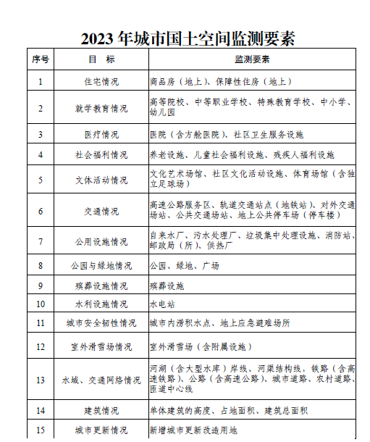
第一至第十项监测内容，在变更调查地类二级类下，按监测要素细化确定三级地类，以监测要素名称命名，确定监测要素的空间位置、占地范围、面积、相关属性等。第十一至第十五项确定监测要素的空间位置（范围）、面积（长度）、相关属性等。
（二）资料收集与整理
收集涉及民政、统计、应急、教育、环保、住建、交通、水利、卫生健康、市场监管、体育等行业，现势性为2022年1月1日之后的专题资料，POI数据，结合地籍调查和不动产登记、城市大比例尺基础测绘、数字城市、智慧城市等成果，为确定各类监测对象空间位置、范围和属性做参考和指引。
（三）监测内容采集、细化
以最新年度国土变更调查成果为底图，以收集的资料为指引，套合最新遥感影像，利用多种技术手段，对比监测影像对商业服务业设施用地、城镇住宅用地、科教文卫用地、特殊用地等开展补充调查，根据需要对其部分二级类按功能用途细化为38个三级类；把新增第14类（其他）细化为8个二级类，52个三级类，确定相关监测内容的位置、占地范围和相关属性等。更新路网（2个一级类，15个二级类），水网（2个一级类，9个二级类，4个三级类），补充到城市空间监测数据中。
（四）遥感影像收集与处理
收集时相为2023年、1米或者更高分辨率的卫星遥感影像、无人机遥感影像、倾斜摄影影像等，综合分析选择时相较新、分辨率更优的影像制作正射影像图，用于城市国土空间监测。
（五）外业核查
本次城市国土空间监测工作，涉及细化到三级类的内容较多，不易从遥感影像上直接判读得到，甚至借助收集到的资料也难以确定，需要进行实地外业调查，按照《技术方案》要求，调查核实监测对象的空间位置、范围和属性等信息，实地拍摄能够完整反映监测对象特征或属性信息的举证照片。
（六）质量检查
对监测成果进行自检、复查，保证成果质量符合地方技术要求。
（七）数据库建设
建立息县全域城市国土空间监测数据库，形成正射影像成果、监测数据成果、统计分析成果，并对监测数据进行集成、处理、可视化表达。
（八）监测成果分析
根据城市国土空间监测成果，进行本行政区域内的统计分析，满足自然资源管理和国土空间治理等工作需要。
二、商务要求
1、服务期限：根据省厅年度工作安排完成工作
2、质量标准：项目完成时间节点、提交成果种类、形式和成果质量必须满足上级自然资源主管部门有关文件的要求，并最终通过市级、省级和国家三级检查。
3、服务地点：采购人指定地点
4、履约保证金：免收履约保证金

第六章 响应文件格式

息县2023年度城市国土空间监测项目

响 应 文 件

供应商： （单位电子签章）
法定代表人或其委托代理人： （电子签名或盖章）
年 月 日

目 录
一、磋商函及磋商函附录
二、法定代表人身份证明
三、授权委托书
四、实施方案
五、项目管理机构
六、资格证明材料
七、其他材料
- 磋商函及磋商函附录
- 磋商函
致 ：（采购人）
1．根据已收到的 （项目名称）的竞争性磋商文件，遵照《中华人民共和国政府采购法》等有关规定，经考察和认真研究本项目竞争性磋商文件及其他有关文件后，愿以人民币（大写） （￥ ）的磋商总报价作为第一次磋商报价，按合同约定实施和完成本项目，并承担因任何质量缺陷等问题所造成的任何损失。
2．我方已详细检查全部竞争性磋商文件包括澄清文件、补充通知（如有的话）及有关附件，并完全理解我方必须放弃提出含糊不清或误解的权力，愿按照磋商文件中的条款和要求按最后一次的报价作为最后报价。
3．我方在此承诺，我方若能成交，保证在服务期内，全面履行竞争性磋商文件中规定的职责和义务。
4．如果我方成交，我方保证按合同条款中规定的内容执行；我方保证质量达到国家及行业现行标准规范规定的合格要求，并按竞争性磋商文件和有关规定提交一切资料。
5．我方同意从响应文件递交截止日期起 60 天内保持磋商响应文件有效，在此有效期内，我方将严格遵守磋商响应文件的承诺，本磋商响应文件对我方具有约束力，并可随时被接受成交。
6．除磋商响应文件所提交的资料外，我方同意随时接受贵方的检查、询问，并根据磋商需要补充贵方要求提交的资料。
7．如果我方成交后，我方没有任何正当理由而拒签合同，同时我方愿意补偿该项工作因我方延误所造成的经济损失。
8．我方愿接受合同条款中规定的合同价款计算和调整方式。
9．除非另外达成协议并生效，贵方的成交通知书和本磋商响应文件将成为约束我方的合同文件组成部分。

供应商： （单位电子签章）
法定代表人： （电子签名或盖章）
日期： 年 月 日

（二）磋商函附录
项目名称
供应商
磋商内容
投标报价 | （大写） | （小写）
投标报价 | （供应商应在此填列第一次报价，但以供应商最后一次的磋商报价为成交价）
服务期限
质量要求
磋商有效期
项目负责人

供应商法定代表人或其授权委托人（电子签名或盖章）
供应商（单位电子签章）：
年 月 日
二、法定代表人身份证明

供应商名称：
单位性质：
地址：
成立时间： 年 月 日
经营期限：
姓名： 性别： 年龄： 职务：
系 （供应商名称）的法定代表人。
特此证明。

供应商： （单位电子签章）
年 月 日

法定代表人身份证扫描件

三、授权委托书
本人 （姓名）系 （供应商名称）的法定代表人，现委托 （姓名）为我方代理人。代理人根据授权，以我方名义签署、澄清、说明、补正、递交、撤回、修改
（项目名称）响应文件、签订合同和处理有关事宜，其法律后果由我方承担。
委托期限： 。
代理人无转委托权。

供应商： （单位电子签章）
法定代表人： （电子签名或盖章）
身份证号码：
委托代理人： （电子签名或盖章）
身份证号码：
年 月 日

委托代理人身份证扫描件

四、实施方案

五、拟投入本项目人员

（一）项目负责人简历表
姓 名 |  | 年 龄 |  | 学历
职 称 |  | 职 务 |  | 拟在本合同任职
毕业 学校 | 年毕业于 学校 专业
主要工作经历（如有）
时 间 | 参加过的项目 |  |  | 担任职务 | 委托人

注：应附身份证、注册证（或职称证）、社保证明等相关材料的扫描件。

（二）项目组成员构成表

职务 | 姓名 | 职称 | 执业或职业资格证明 |  |  |  | 备注
职务 | 姓名 | 职称 | 证书名称 | 级别 | 证号 | 专业 | 备注

附：附相关人员的身份证、社保等相关材料的扫描件。

六、资格证明材料

（一）供应商基本情况表
供应商名称
注册地址 |  |  |  | 邮政编码
联系方式 | 联系人 |  |  | 电 话
联系方式 | 传 真 |  |  | 网 址
法定代表人 | 姓 名 |  | 技术职称 |  | 电 话
技术负责人 | 姓 名 |  | 技术职称 |  | 电 话
成立时间 |  |  | 员工总人数
营业执照号
注册资金
开户银行
账号
经营范围
备注

注：1.根据供应商的要求在本表后附供应商信用承诺函。
2.本项目的特定资格要求（如有）：需提供相应的证明材料。

附件：

息县政府采购供应商信用承诺
致（采购人或采购代理机构）：
单位名称（自然人姓名）：
统一社会信用代码（身份证号码）：
法定代表人（负责人）：
联系地址和电话：
为维护公平、公正、公开的政府采购市场秩序，树立诚实守信的政府采购供应商形象，我单位（本人）自愿作出以下承诺：
一、我单位（本人）自愿参加本次政府采购活动，严格遵守《中华人民共和国政府采购法》及相关法律法规，依法诚信经营，无条件遵守本次政府采购活动的各项规定。我单位（本人）郑重承诺，我单位（本人）符合《中华人民共和国政府采购法》第二十二条规定和采购文件、本承诺书的条件：
- 具有独立承担民事责任的能力；
- 具有良好的商业信誉和健全的财务会计制度；
- 具有履行合同所必需的设备和专业技术能力；
- 有依法缴纳税收和社会保障资金的良好记录；
- 参加政府采购活动前三年内，在经营活动中没有重大违法记录；
- 未被列入经营异常名录或者严重违法失信名单、失信被执行人、重大税收违法案件当事人名单、政府采购严重违法失信行为记录名单；
- 未被相关监管部门作出行政处罚且尚在处罚有效期内；
- 未曾做出虚假采购承诺；
- 符合法律、行政法规规定的其他条件。
二、我单位（本人）保证上述承诺事项的真实性。如有弄虚作假或其他违法违规行为，自愿按照规定将违背承诺行为作为失信行为记录到社会信用信息平台，并视同为“提供虚假材料谋取中标、成交”按照《中华人民共和国政府采购法》第七十七条、第七十九条规定，处以采购金额千分之五以上千分之十以下的罚款，列入不良行为记录名单，在一至三年内禁止参加政府采购活动，有违法所得的，并处没收违法所得，情节严重的，由市场监管部门吊销营业执照；构成犯罪的，依法追究刑事责任；给他人造成损失的，并应依照有关民事法律规定承担民事责任。

供应商（单位电子签章）：
法定代表人或授权代表人（电子签名或盖章）：
日期： 年 月 日

注：1、供应商须在响应文件中按此模板提供承诺函，未提供视为未实质性响应招标文件要求，按无效投标处理。
2、供应商的法定代表人或者授权代表的签字或盖章应真实、有效，如由授权代表签字或盖章的，应提供“法定代表人授权书”。

（二）供应商资格证明文件

（三）反商业贿赂承诺书

我公司承诺：
在 （项目名称） 标段磋商活动中，我公司保证做到：
一、公平竞争参加本次采购活动。
二、杜绝任何形式的商业贿赂行为。不向国家工作人员、政府招标代理机构工作人员、评审专家及其亲属提供礼品礼金、有价证券、购物券、回扣、佣金、咨询费、劳务费、赞助费、宣传费、宴请等；不为其报销各种消费凭证，不支付其旅游、娱乐等费用。
三、若出现上述行为，我公司及参与采购的工作人员愿意接受按照国家法律法规等有关规定给予的处罚。

供应商： （单位电子签章）
法定代表人或其委托代理人：______（电子签名或盖章）
日期： 年 月 日

七、其他材料
1、中小企业声明函（工程、服务）

本公司（联合体）郑重声明，根据《政府采购促进中小 企业发展管理办法》（财库﹝2020﹞46 号）的规定，本公司 （联合体）参加（单位名称）的（项目名称）采购活动，工 程的施工单位全部为符合政策要求的中小企业（或者：服务 全部由符合政策要求的中小企业承接）。相关企业（含联合 体中的中小企业、签订分包意向协议的中小企业）的具体情 况如下：
- （标的名称） ，属于（采购文件中明确的所属行业）； 承建（承接）企业为（企业名称），从业人员 人，营业收入为 万元，资产总额为 万元，属于（中型企业、 小型企业、微型企业）；
- （标的名称） ，属于（采购文件中明确的所属行业）； 承建（承接）企业为（企业名称），从业人员 人，营业收入为 万元，资产总额为 万元，属于（中型企业、 小型企业、微型企业）；
……

以上企业，不属于大企业的分支机构，不存在控股股东 为大企业的情形，也不存在与大企业的负责人为同一人的情形。
本企业对上述声明内容的真实性负责。如有虚假，将依 法承担相应责任。

企业名称（单位电子签章）：
日期：

1 从业人员、营业收入、资产总额填报上一年度数据，无上一年度数据的新成立企业可不填报。
2、属于中小微企业的填写，不属于的无需填写此项内容
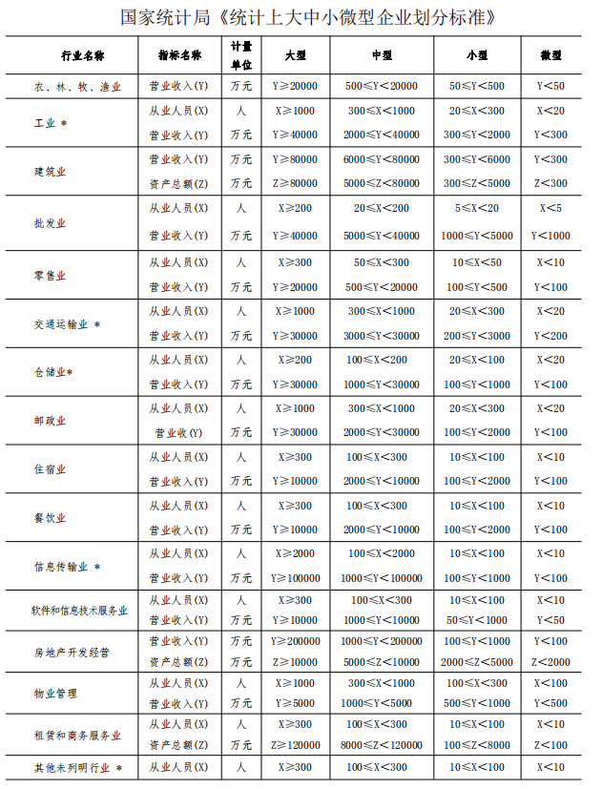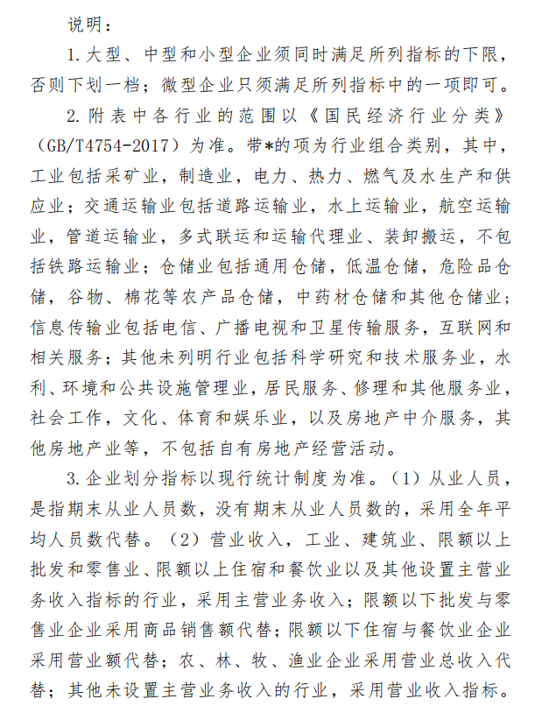
2、残疾人福利性单位声明函
（属于残疾人福利企业的填写，不属于的无需填写此项内容）

本单位郑重声明，根据《财政部民政部中国残疾人联合会关于促进残疾人就业政府采购政策的通知》（财库（2017〔141〕号）的规定，本单位为符合该文件之规定条件的残疾人福利性单位，参加本次政府采购活动提供本单位制造的货物，或者提供（其他残疾人福利性单位名称）制造的货物（不包括使用非残疾人福利性单位注册商标的货物）。货物的名称品牌型号是 。
本单位对上述声明的真实性负责。如有虚假，将承担相应的法律责任。

供应商名称（单位电子签章）：
日期：

3、投标承诺函
致（采购人及采购代理机构）：
我公司作为本次采购项目的供应商，根据磋商文件要求，现郑重承诺如下：
一、具备《中华人民共和国政府采购法》第二十二条第一款和本项目规定的条件：
（一）具有独立承担民事责任的能力；
（二）具有良好的商业信誉和健全的财务会计制度；
（三）具有履行合同所必需的设备和专业技术能力；
（四）有依法缴纳税收和社会保障资金的良好记录；
（五）参加政府采购活动前三年内，在经营活动中没有重大违法记录；
（六）法律、行政法规规定的其他条件；
（七）根据采购项目提出的特殊条件。
二、完全接受和满足本项目磋商文件中规定的实质性要求，如对磋商文件有异议，已经在投标截止时间届满前依法进行维权救济，不存在对磋商文件有异议的同时又参加投标以求侥幸中标或者为实现其他非法目的的行为。
三、参加本次招标采购活动，不存在与单位负责人为同一人或者存在直接控股、管理关系的其他供应商参与同一合同项下的政府采购活动的行为。
四、参加本次招标采购活动，不存在为采购项目提供整体设计、规范编制或者项目管理、监理、检测等服务的行为。
五、参加本次招标采购活动，不存在和其他供应商在同一合同项下的采购项目中，同时委托同一个自然人、同一家庭的人员、同一单位的人员作为代理人的行为。
六、供应商参加本次政府采购活动要求在近三年内供应商和其法定代表人没有行贿犯罪行为。
七、参加本次招标采购活动，不存在联合体投标。
八、响应文件中提供的能够给予我公司带来优惠、好处的任何材料资料和技术、服务、商务等响应承诺情况都是真实的、有效的、合法的。
九、如本项目评标过程中需要提供样品，则我公司提供的样品即为中标后将要提供的中标产品，我公司对提供样品的性能和质量负责，因样品存在缺陷或者不符合招标文件要求导致未能中标的，我公司愿意承担相应不利后果。（如提供样品）
十、存在以下行为之一的愿意接受相关部门的处理：
（一）投标有效期内撤销响应文件的；
（二）在采购人确定成交人以前放弃中标候选资格的；
（三）由于成交人的原因未能按照招标文件的规定与采购人签订合同；
（四）由于成交人的原因未能按照招标文件的规定交纳履约保证金；
（五）在响应文件中提供虚假材料谋取中标；
（六）与采购人、其他供应商或者采购代理机构恶意串通的；
（七）磋商有效期内，供应商在政府采购活动中有违法、违规、违纪行为。
由此产生的一切法律后果和责任由我公司承担。我公司声明放弃对此提出任何异议和追索的权利。
本公司对上述承诺的内容事项真实性负责。如经查实上述承诺的内容事项存在虚假，我公司愿意接受以提供虚假材料谋取中标追究法律责任。

供应商名称： （单位电子签章）
法定代表人或授权代表： （电子签名或盖章）
日期：
4、采购代理服务费承诺函

致（采购人及采购代理机构） ：
我们在贵公司组织的（项目名称： ，采购编号： ）招标采购中若获中标（成交），我们保证在中标（成交）结果公告发布后2个工作日内，按招标文件的规定，以支票、银行转账、汇票或现金，向贵公司一次性支付招标代理服务费用。否则，由此产生的一切法律后果和责任由我公司承担。我公司声明放弃对此提出任何异议和追索的权利。
特此承诺。

供应商名称： （单位电子签章）
法定代表人或授权代表： （电子签名或盖章）
日期：
5、供应商认为需要的其他资料

河南省政府采购合同融资政策告知函

各供应商：
欢迎贵公司参与河南省政府采购活动！
政府采购合同融资是河南省财政厅支持中小微企业发展，针对参与政府采购活动的供应商融资难、融资贵问题推出的一项融资政策。贵公司若成为本次政府采购项目的中标成交供应商，可持政府采购合同向金融机构申请贷款，无需抵押、担保，融资机构将根据《河南省政府采购合同融资工作实施方案》（豫财购〔2017〕10号），按照双方自愿的原则提供便捷、优惠的贷款服务。
贷款渠道和提供贷款的金融机构，可在河南省政府采购网“河南省政府采购合同融资平台”查询联系。政策解读网址：http://www.hngp.gov.cn/henan/conte
注：本项不需要放入响应文件中

